[学术不端曝光！山东省肿瘤医院呼吸内科研究因数据重复被撤回](https://mp.weixin.qq.com/s?__biz=MzkyNzY3NzY3Nw==&mid=2247500475&idx=5&sn=c657d132d9fadf52a0371ec750a90169&chksm=c3345d53ac4906b87f21ce35da346300fabd552bfd63b7ee895ce9dd4bd6f0d47fa4eae524bd&scene=126&sessionid=1743612401)

[学术深瞳](javascript:void(0);)2025-04-02 11:35:29广东

近日，发表于《Experimental and Therapeutic Medicine》期刊的研究**‘ABCG1 as a potential oncogene in lung cancer’ ABCG1作为肺癌潜在致癌基因的作用**（doi: 10.3892/etm.2017.4393 ）因学术不端问题被撤回。该研究由Chunyan Tian , Di Huang , Yanli Yu , Jihong Zhang , Qingxin Fang , **Chao Xie**（通讯作者）共同完成，通讯单位为山东省肿瘤医院呼吸内科，第一作者Chunyan Tian单位为潍坊市益都中心医院保健综合老年病科，第一作者Di Huang单位为山东大学医学院临床医学系。

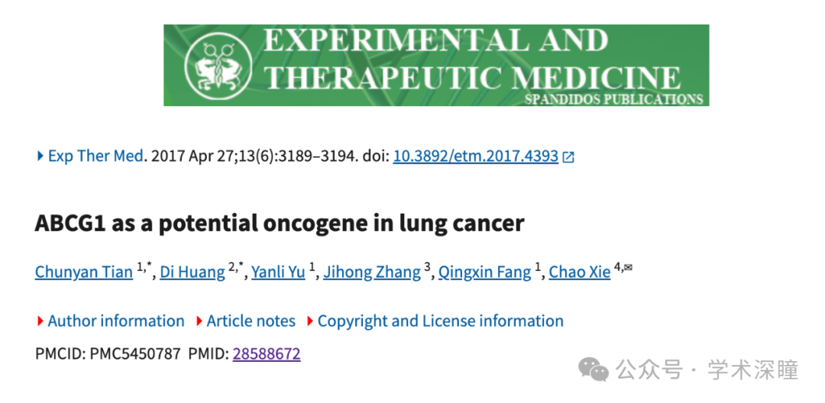

**2024年12月评论人Elisabeth M Bik指出本文与其他研究图像重复：**

对图 1 的担忧：

相同颜色的方框突出显示的印迹面板与 Chen et al., Int J Mol Med (2016), DOI: 10.3892/ijmm.2016.2553 中的面板非常相似 - 一些面板似乎以镜像显示

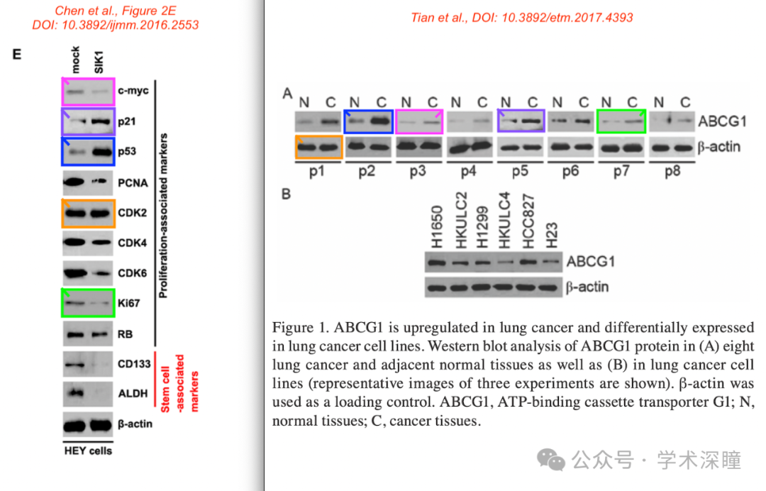

关于图5的担忧：

粉色框：其中一个面板与张等人（2015年）在《Carcinogenesis》期刊上的图S1A非常相似，DOI: 10.1093/carcin/bgv009

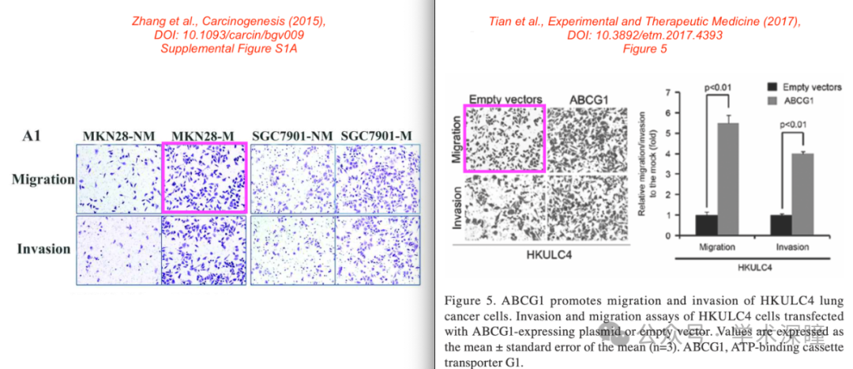

**2025年4月评论人Hoya camphorifolia发布了本文的撤稿声明：**

2025年4月1日撤回。

在本文发表后，一位关心的读者向编辑部反映，图1A（第3191页）中的部分Western blot数据以及图5（第3193页）中的细胞迁移实验数据，与不同作者、不同研究机构在其他文章中以不同形式已经发表的数据惊人地相似，这些文章在本文提交给《Experimental and Therapeutic Medicine》之前已在其他地方发表。鉴于上述数据显然已被先前公开发表，《Experimental and Therapeutic Medicine》编辑决定撤回此文。编辑部曾请求作者对此做出解释，但未收到任何回复。编辑部对由此给读者带来的不便表示歉意。

消息来源：

https://pubpeer.com/publications/0B418FA53A0AA4693565998AFB5609#0

如需论文查重，请联系微信号xueshushentong



[#山东省肿瘤医院](https://mp.weixin.qq.com/mp/appmsgalbum?__biz=MzkyNzY3NzY3Nw==&action=getalbum&album_id=3644509233191747587#wechat_redirect)